Elektronická úřední deska pro město Náchod - nabízené řešení

Příloha č. 1b

Technická specifikace THOR 49“ - volně stojící jednostranné provedení

Lokalita 4 – Areál ,,Malé lázně“, Náchod

Fotografie:

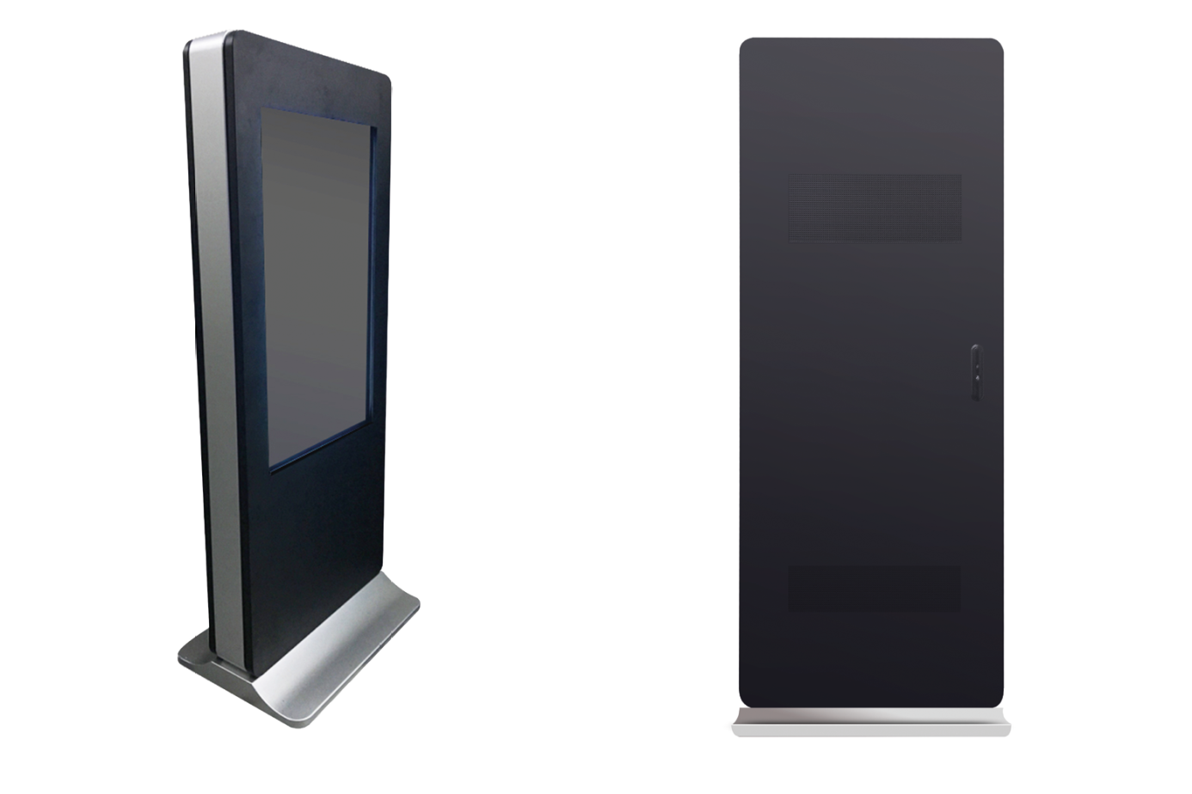

1) Technické parametry EÚD
- TYPOVÉ OZNAČENÍ: THOR 49“
- MATERIÁL: lakovaná ocel 2 mm
- BARVA: RAL 7016, anti-grafity, odolná proti UV záření
- OCHRANNÉ SKLO: antireflexní, bezpečností, tloušťka 5 mm, odolné proti poškrábání
- PROSTOR MEZI SKLEM A DISPLEJEM: ANO
- DOTYKOVÁ PLOCHA: kapacitní folie, multi-touch, ovládání v rukavicích
- PROVEDENÍ: anti-vandal (bez možnosti cizí manipulace)
- UCHYCENÍ: mechanické/chemické kotvy, volně stojící
- ROZMĚRY BEZ PODSTAVCE: 2000×800×237 mm (v×š×h)
- ROZMĚRY S PODSTAVCEM: 2100×800×435 mm (v×š×h)
- VÁHA: 160 kg
- AUTOMATICKÁ REGULACE JASU: ANO
- AUTOMAT. REGULACE KONTRASTU: ANO
- AUTOMAT. KLIMATIZAČNÍ JEDNOTKA: ANO (chlazení, topení, cirkulace)
- AUTOMAT. VYPÍNÁNÍ/ZAPÍNÁNÍ KIOSKU: ANO
- VNITŘNÍ KONTROLA TEPLOTY: ANO
- VYPÍNÁNÍ/ZAPÍNÁNÍ ZVUKU: ANO
- NOTIFIKACE PORUCH EMAILEM: ANO
- PROVOZNÍ TEPLOTA: -40 °C až +75 °C
- PROVOZNÍ VLHKOST: do 100%
- INTERNETOVÁ KONEKTIVITA: Ethernet, WIFI
- INTERNÍ KONEKTORY: USB, RJ-45, HDMI, VGA, svorkovnice
- STUPEŇ OCHRANY: IP66
- PROVOZNÍ DOBA: 365/24/7
- NAPÁJENÍ: AC 230 V, 50/60 Hz

2) LCD:
- ZNAČKA: LG Display
- ÚHLOPŘÍČKA: 49“ (1232 mm)
- ORIENTACE: vertikální
- ROZMĚR AKTIVNÍ PLOCHY: 604x1074mm
- TECHNOLOGIE: a-Si TFT-LCD, S-IPS
- ROZLIŠENÍ: Full HD, 1080x1920px
- POMĚR STRAN: 9:16
- BARVY: 10-bit, 1.07B
- DOBA ODEZVY: 10 ms
- KONTRAST: 3000:1
- ROZTEČ BODŮ: 0.5415x0.5415 mm
- POZOROVACÍ ÚHLY: 178°/178° (horizontálně/vertikálně)
- JAS: 2000 cd/m2
- TYP PODSVÍCENÍ: WLED
- ŽIVOTNOST: 50 000 hod

3) Interní PC:
- ZNAČKA: HP
- MODEL: 260 G2 DM, Intel Core i3-6100U (2,3 GHz, 2 jádra), 4GB RAM DDR4, pevný disk 128GB SSD, Intel HD Graphics 630, Windows 10 Home CZ

4) Aplikace na míru:
- Úvodní obrazovka - rozcestník
- Automatické vyvěšování a svěšování obsahu úřední desky
- Archivace dokumentů úřední desky na disk interního PC
- Offline režim při výpadku internetového připojení
- Vyhledávání dokumentů
- Zabezpečený webový prohlížeč, white-list (možnost editace)
- Vertikální provedení (1080x1920px, 9:16, Full HD)
- Přizpůsobení rozhraní desky (úvodní obrázky, spořič, logo, barvy, text,…)
- Aplikace rozdělena do 3 částí (záhlaví, interaktivní část, zápatí)
- Virtuální klávesnice
- Vyloučení manipulace s vyvěšenými dokumenty
- Automatický návrat na úvodní stránku
- Přibližování a oddalování zobrazeného obsahu (ZOOM tlačítka)
- Zobrazení souborů různých formátů (PDF, PNG, JPG, JPEG, DOC, XLS)
- Šetřič obrazovky – datum+čas, obrázky, prezentace, libovolný interval spuštění
- Zobrazení modulů: počasí, datum, čas
- Monitoring a vzdálená správa zařízení
- Zasílání alertů na předem definovaný email o stavu zařízení, chybné hlášky
- Přizpůsobení zobrazení obsahu pro handicapované občany (vozíčkáře)
- Komunikace s www rozhraním úřední desky (UDE-GINIS)
- Možnost napojení na elektronickou spisovou službu
- Časově neomezená přenositelná licence

5) MONTÁŽ:
- Připravenost pro montáž – zhotovení betonového základu, napájení 230V, přístupový bod bezdrátové sítě zajistí zadavatel
- Uchycení do betonového podstavce (mechanické / chemické kotvy) a napojení zajistí dodavatel

6) ZÁRUKA:
- 24 měsíců
- S možností prodloužení po skončení standardní záruky

7) SERVIS A PODPORA:
- 1x ročně servisní kontrola HW, profylaxe, revize
- 1x měsíčně servisní kontrola SW pomocí vzdáleného přístupu z veřejně dostupného internetu, kontrola správné funkčnosti SW, aktualizací
- Hotline 24/7

8) Ostatní:
- Součástí dodávky je doprava, instalace, implementace a školení v místě určení.

9) Cena: xxx Kč bez DPH

